
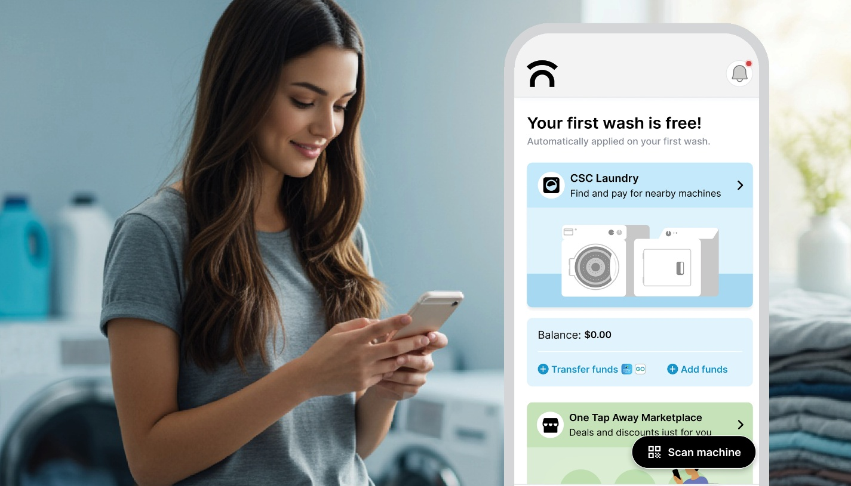
Commencez dès maintenant avec One Tap Away
Téléchargez l’application – votre première lessive gratuite n’est qu’à un clic !
Si vous n’avez pas encore téléchargé l’application One Tap Away pour votre blanchisserie, voici quelques conseils utiles pour bien démarrer. Et bonne nouvelle : votre première lessive est offerte !
- Téléchargez l’application One Tap Away
  - Retrouvez-la sur l’App Store ou sur Google Play
  - Ou scannez le code QR affiché dans votre buanderie
- Créez votre compte
  - Saisissez vos informations personnelles et votre numéro de téléphone
  - Consultez vos e-mails ou vos SMS, puis entrez le code de vérification reçu
- Activez les autorisations
  - Autorisez l’accès au Bluetooth, à la localisation et aux notifications pour repérer les machines disponibles et recevoir des alertes sur vos cycles de lavage
- Connectez-vous à une machine
  - Une fois dans la buanderie, touchez « Scan Machine » (Scanner une machine) pour lire le code QR, ou sélectionnez « CSC Laundry » pour choisir un lave-linge ou un sèche-linge
  - Sélectionnez votre programme, puis appuyez sur START (DÉMARRER) sur la machine

Télécharger l’application maintenant

Avec One Tap Away, vous pouvez :
- voir quelles machines sont disponibles ;
- payer votre lessive directement depuis votre téléphone ;
- demander facilement un remboursement ou signaler un problème ;
- recevoir des notifications en temps réel lorsque votre cycle est terminé ;
- découvrir le Marketplace pour profiter d’offres et de réductions sur des produits et des services du quotidien.
Lancer une lessive

Besoin d’aide ?
Utilisez la fonction chat dans l’application en appuyant sur « Chat », ou contactez-nous par e-mail à l’adresse [email protected] ou par téléphone au 844-272-9675.

